Объект проектирования – участок федеральной автомобильной дороги А-254 Симферополь – Евпатория – Мирный с обходом г. Евпатория - расположен к северо-западу от городского округа Симферополь и проходит по территории городского округа Симферополь и Симферопольского района.
Проектируемый участок объекта берет свое начало в городской черте Симферополя между населенными пунктами пгт. Комсомольское и пгт. Аэрофлотский городского округа Симферополь отмыканием от федеральной автомобильной дороги А-231 Симферополь – Красноперекопск – Армянск – граница с Украиной, совпадая на данном участке с проектируемой трассой Обход г. Симферополя до пикета 4 км. Место пересечения автодорог в начале участка запроектировано по двухуровневой развязке.
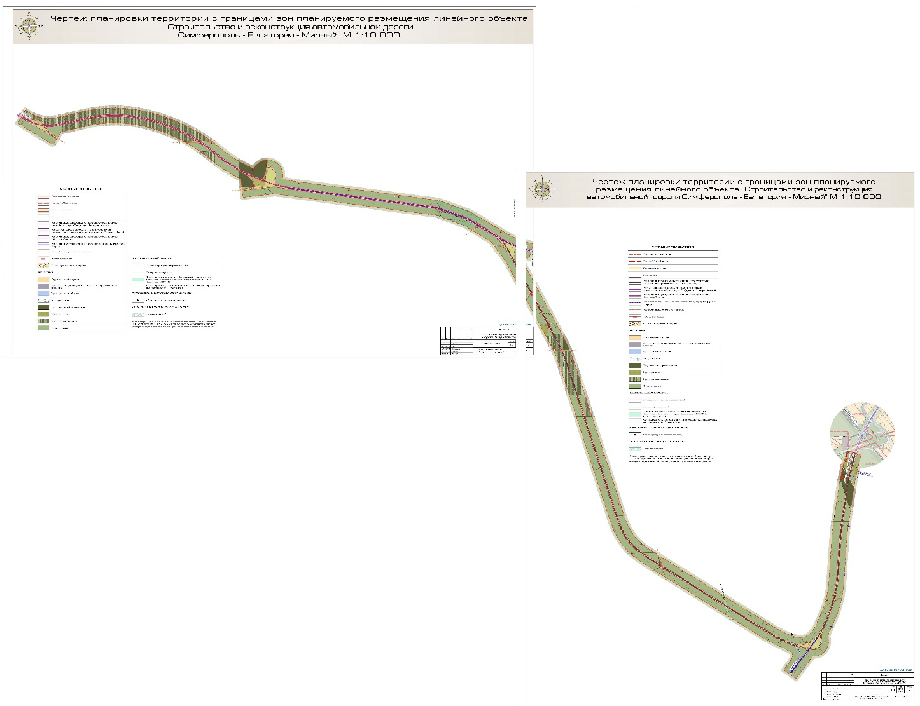

Далее проектируемая автодорога уходит в северо-западном направлении также по двухуровневой развязке и идет по дуге мимо села Веселое по территории Перовского сельского поселения Симферопольского района, между селами Родниковое и Аркадьевка по территории Родникового сельского поселения Симферопольского района и между 14 и 15 км. присоединяется к существующему участку автодороги по двухуровневой развязке.
Далее на запад идет реконструируемый участок автодороги до села Скворцово Скворцовского сельского поселения Симферопольского района. Перед застройкой села по проектируемому участку автодорога обходит село с северной стороны, примыкая с обеих сторон населенного пункта по двухуровневым развязкам.
Использование территорий, находящихся в зоне автомобильной дороги регулируется СанПиН 2.2.1/2.1.1.1200-03 «Санитарно-защитные зоны и санитарная классификация предприятий, сооружений и других объектов».
В санитарно-защитной зоне не допускается размещать: жилую застройку, включая отдельные жилые дома, ландшафтно-рекреационные зоны, зоны отдыха, территории курортов, санаториев и домов отдыха, территорий садоводческих товариществ и коттеджной застройки, коллективных или индивидуальных дачных и садово-огородных участков, а также других территорий с нормируемыми показателями качества среды обитания; спортивные сооружения, детские площадки, образовательные и детские учреждения, лечебно-профилактические и оздоровительные учреждения общего пользования.
В санитарно-защитной зоне и на территории объектов других отраслей промышленности не допускается размещать объекты по производству лекарственных веществ, лекарственных средств и (или) лекарственных форм, склады сырья и полупродуктов для фармацевтических предприятий; объекты пищевых отраслей промышленности, оптовые склады продовольственного сырья и пищевых продуктов, комплексы водопроводных сооружений для подготовки и хранения питьевой воды, которые могут повлиять на качество продукции.
Допускается размещать в границах санитарно-защитной зоны промышленного объекта или производства:
- нежилые помещения для дежурного аварийного персонала, помещения для пребывания работающих по вахтовому методу (не более двух недель), здания управления, конструкторские бюро, здания административного назначения, научно-исследовательские лаборатории, поликлиники, спортивно-оздоровительные сооружения закрытого типа, бани, прачечные, объекты торговли и общественного питания, мотели, гостиницы, гаражи, площадки и сооружения для хранения общественного и индивидуального транспорта, пожарные депо, местные и транзитные коммуникации, ЛЭП, электроподстанции, нефте- и газопроводы, артезианские скважины для технического водоснабжения, водоохлаждающие сооружения для подготовки технической воды, канализационные насосные станции, сооружения оборотного водоснабжения, автозаправочные станции, станции технического обслуживания автомобилей.
В санитарно-защитной зоне объектов пищевых отраслей промышленности, оптовых складов продовольственного сырья и пищевой продукции, производства лекарственных веществ, лекарственных средств и (или) лекарственных форм, складов сырья и полупродуктов для фармацевтических предприятий, допускается размещение новых профильных, однотипных объектов, при исключении взаимного негативного воздействия на продукцию, среду обитания и здоровье человека.
Санитарно-защитная зона или какая-либо ее часть не может рассматриваться как резервная территория объекта и использоваться для расширения промышленной или жилой территории без соответствующей обоснованной корректировки границ санитарно-защитной зоны.
3. Основные технические показатели линейного объекта

№ п/п | Наименование показателя | Величина по проекту
 | «Строительство и реконструкция автомобильной дороги Симферополь-Евпатория-Мирный» (КОД ФЦП 89)»
1 | Протяженность | 24,70 км
2 | Категория | 1 Б
3 | Количество полос движения | 4
4 | Ширина проезжей части | 3,75 м х4
5 | Материал покрытия | асфальтобетон
6 | Средняя ширина полосы отвода | 52 м.
7 | Площадь полосы отвода | 130,01 га

Проектируемые красные линии, отраженные на основном чертеже проекта планировки территории, определены в проекте планировки территории в соответствии с Градостроительным кодексом РФ, как границы земельных участков, на которых расположена автомобильная дорога.
Границы придорожной полосы установлены вне границ населенного пункта в соответствии со статьей 26 Федерального закона от 8 ноября 2007 г. N 257-ФЗ "Об автомобильных дорогах и о дорожной деятельности в Российской Федерации и о внесении изменений в отдельные законодательные акты Российской Федерации" в размере семидесяти пяти метров - для автомобильных дорог первой категории.

Екта

